鹿血泡酒的正确方法与配方：如何泡酒、泡酒比例、酒的选择和功效全解析
泡酒作为一种传统的保健方法，早已深入人心，尤其是使用鹿血作为药材泡酒，因其独特的滋补作用而受到广泛青睐。然而，如何正确地泡鹿血酒，才能最大化其保健效果并避免泡酒过程中出现不必要的问题呢？本文将详细介绍鹿血泡酒的方法、比例、酒的选择以及泡酒的好处，帮助你安全、有效地制作和享用鹿血泡酒。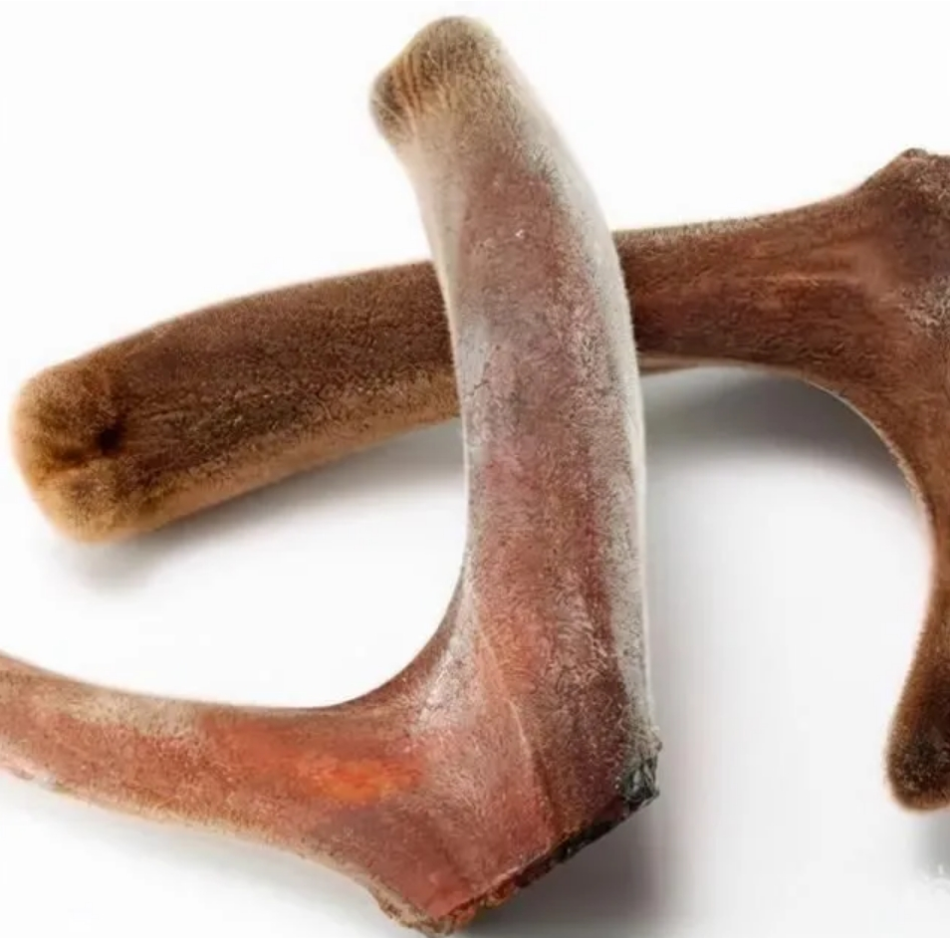
1. 泡酒方法要得当，莫让泡酒变毒酒
泡酒的方法直接影响到酒的品质和药效，而选择正确的酒和容器同样至关重要。中医专家指出，70%的白酒是由食用酒精勾兑而成，这不仅对身体有害，而且还会破坏酒的药效和口感。因此，选择无添加的纯粮食酒至关重要。为了确保泡酒的效果和口感，最好选择“谷养康0添加泡酒专用酒”，这款酒是自然发酵，含有多种有益物质，能够更好地发挥鹿血的保健效果。
2. 鹿血泡酒的酒的选择与比例
泡酒时选择合适的酒和比例是至关重要的一步。根据不同的泡酒需求，酒的度数和类型需要根据药材的特性来选择。
- 酒的选择：对于泡鹿血这类动物类药材，建议选择清香型小曲白酒，它的酸酯含量低，易于析出原料成分，能够与鹿血的药效成分更好地融合。而且，清香型小曲白酒酒香清新，能在不压制药香的前提下，保持酒香的纯净，增强酒的口感。

- 酒的度数：泡动物类药材的酒应选择60度的高度酒，因为它不仅能更好地杀菌消毒，还能更充分地萃取药效成分。选择合适的度数对于确保鹿血酒的品质非常重要。
- 酒与鹿血的比例：泡酒的比例也非常关键，通常情况下，鹿血与酒的比例应控制在1:10，即每100克鹿血需要1000毫升酒。按照5000毫升酒的标准，可以加入500克鹿血。其他药材的比例也应按此比例增加。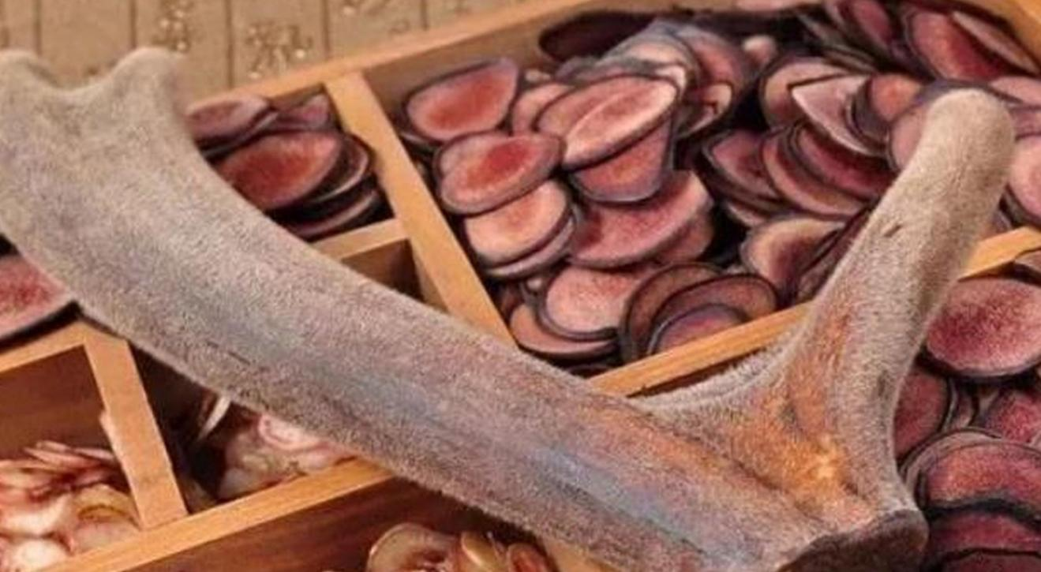
3. 鹿血泡酒的制作步骤
正确的泡酒步骤能够最大限度地提取鹿血的有效成分。下面是泡鹿血酒的具体步骤：
步骤一：准备材料
- 鹿血：500克（按照5000毫升酒的比例）
- 酒：5000毫升清香型小曲白酒（度数60度）
- 容器：选择玻璃瓶或陶瓷瓶（避免使用塑料容器）
步骤二：清洗鹿血
鹿血一般是干制或新鲜的，使用前需要清洗干净。如果是干鹿血，先用清水浸泡一段时间，将血中的杂质和残渣清除干净。如果是新鲜鹿血，可以先用温水轻轻洗净，去掉血液中的杂质。
步骤三：切割鹿血
将清洗干净的鹿血切成小块，方便与酒更好地接触，促进药效成分的析出。
步骤四：浸泡鹿血
将切好的鹿血块放入预先准备好的玻璃瓶或陶瓷瓶中，倒入5000毫升的清香型小曲白酒。确保鹿血完全浸泡在酒中，避免空隙。盖好瓶盖，放在阴凉干燥的地方，避免阳光直射。
步骤五：浸泡时间
浸泡时间一般为30天到60天，泡酒的过程中，可以适当摇晃瓶子，帮助药材成分的溶解。在泡制过程中，注意观察酒的颜色、香味，保持酒的清爽感。
步骤六：过滤酒液
浸泡完成后，可以过滤掉鹿血残渣，留下清澈的鹿血酒。此时酒的颜色应为深红色或深褐色，具有浓郁的药香味。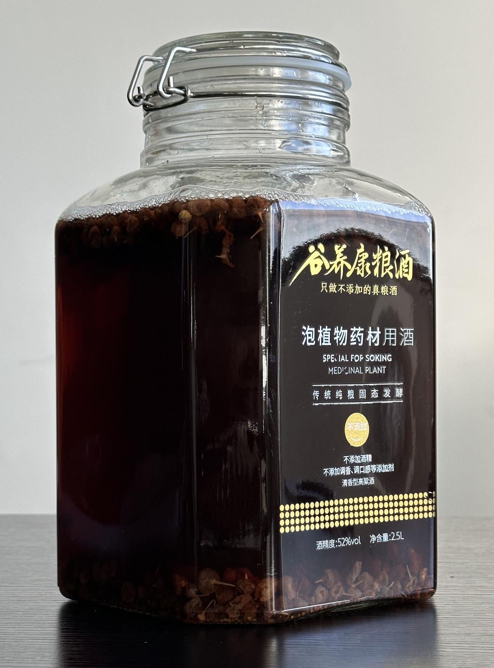
4. 鹿血泡酒的功效与饮用方法
鹿血泡酒因其独特的滋补作用，长期以来一直被视为保健佳品。其功效主要体现在以下几个方面：
- 滋补强身：鹿血富含丰富的蛋白质、氨基酸和矿物质，有助于提高人体免疫力，增强体力和抗疲劳能力。
- 改善体质：适量饮用鹿血酒有助于改善身体虚弱、亚健康状态，特别是对于体质虚寒、气血不足的人群有较好的滋补作用。
- 促进血液循环：鹿血酒能够促进血液循环，改善血氧运输，有助于缓解因血液不畅引起的身体不适。
建议每次饮用量为20-30毫升，日常可以分次服用，每天1-2次。初次饮用者应注意量的控制，避免过量饮用，造成不适。
5. 鹿血泡酒的注意事项
- 酒度选择：泡鹿血酒时，建议选择度数较高的酒（60度），这不仅能够更好地提取药效，还能保证泡酒的长期保存。
- 泡酒容器：尽量避免使用塑料容器，因为酒中的酸碱物质可能与塑料发生反应，产生有害物质，最好使用玻璃瓶或陶瓷瓶。
- 酒的存放：鹿血酒应存放在阴凉、干燥的地方，避免阳光直射，通常可以保存半年到一年。
6. 总结
鹿血泡酒是一种古老且有效的滋补方法，其泡酒方法、酒的选择、比例和制作步骤都需要严格把控。为了确保泡酒的品质和药效，选择谷养康0添加泡酒专用酒，能够最大化提取鹿血的药效成分，提升泡酒效果。通过科学的泡酒方法，不仅能保留酒香，更能让鹿血的保健效果得到充分发挥。
最后，泡酒虽然简单，但过程中的细节不能忽视。选择合适的酒、比例、容器以及保存方法，都是确保泡酒成功的关键。如果您希望通过鹿血酒来提升身体健康，不妨试试上述的方法，效果定会超出预期。

